***NEWS RELEASE***　　　　　　　　国土交通省 神戸運輸監理部

令和７年３月１３日資料配布

海事振興部　船舶産業課



こうべぇ

１４：００発表

工業高校教員に舶用無線技術を紹介しました

**セミナー「古野電気・無線技術のご紹介」を実施**

**造船・舶用工業は国内立地型の輸出産業として我が国経済を支える産業ですが、技能者の高齢化や将来を担う人材の不足により技能の伝承が危ぶまれています。**

**そのため神戸運輸監理部では、「造船・舶用事業者に向けた人材確保・育成に係る取組み」の一環として、古野電気株式会社と連携しセミナーを行いました。**

令和７年３月５日（水）、兵庫県内の工業高校電気系部会教員１８名を対象に古野電気(株)協力のもと、セミナー「古野電気・無線技術のご紹介」を開催しました。

古野電気（株）本館１階展示室、INS展示室を見学した後、電波/無線通信の周波数による違いや商船について、海上で使われるECDIS、レーダー、無線機器についての講義が実施されました。教員からは「最新技術を知ることができ、楽しく過ごせました」「船舶のレーダー等に使われていることは知っていましたが、初めて見学させていただき大変興味深く見学しました」「主力製品、会社の人材育成等の話しを聞くことができ大変参考になりました」などの感想をいただきました。

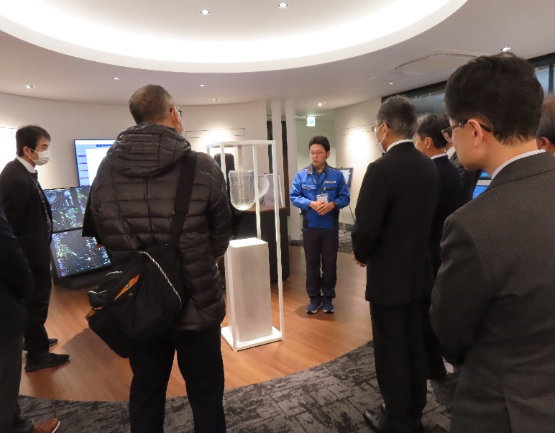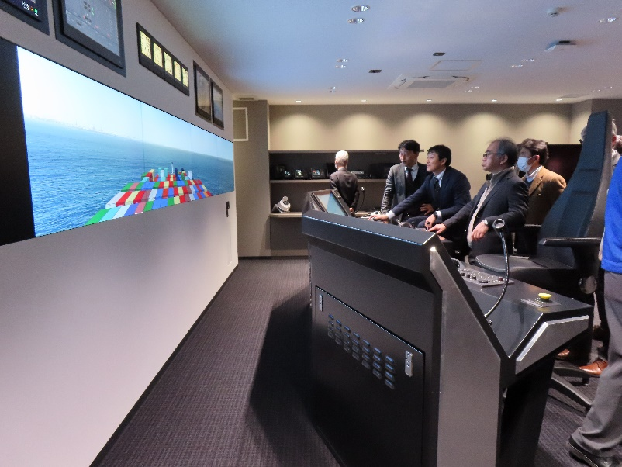

操船シミュレータを体験

魚群探知機の説明を受ける

|  |  |  |
| --- | --- | --- |
| 配布先 |  | 問い合わせ先 |
| 神戸海運記者クラブ | 神戸運輸監理部　海事振興部　船舶産業課  担当：長谷川  電話：０７８－３２１－３１４８（直通） |
|  |  | Fax：０７８－３９２－０９１２ |